《安全评价报告信息公布表》
机构名称 | 重庆市安全生产科学研究有限公司 |  |  |  |  | 资质证号 |  |  |  | APJ-（渝）-001
委托单位 | 重庆雅迪教育科技有限公司
项目名称 | 陈东线雅迪学院管道迁改工程安全预评价报告
项目类别 | ☑预评价 □现状评价 □验收评价 □其他
所属业务类别 |  | 集输管道
安全评价过程控制情况
安全评价项目管理 | 项目组组长 |  |  |  | 技术负责人 |  |  |  |  |  | 过程控制负责人
安全评价项目管理 | 包鹏 |  |  |  | 陈美宝 |  |  |  |  |  | 冯 皓
编制过程 | 报告编制人 |  |  | 报告提交日期 |  |  |  | 报告审核人 |  |  |  | 报告审批人
编制过程 | 包鹏、顾维远 |  |  | 2022/9 |  |  |  | 蔡治勇 |  |  |  | 蔡治勇
姓 名 | 认定专业 |  | 安全评价师从业识别卡/证书编号 |  |  |  |  | 注册安全工程师  注册证号 |  |  |  |  | 是否专职
包鹏 | 安 全 |  | S011021000110191000318 |  |  |  |  | 55100092643 |  |  |  |  | 是
顾维远 | 采 油 |  | S011053000110203001690 |  |  |  |  |  |  |  |  |  | 是
唐波 | 机 械 |  | S011053000110192003004 |  |  |  |  |  |  |  |  |  | 是
易安柯 | 油气储运 |  | S011053000110193002441 |  |  |  |  |  |  |  |  |  | 是
闫云光 | 电 气 |  | S011053000110192002943 |  |  |  |  |  |  |  |  |  | 是
黄安勇 | 安 全 |  | S011053000110192003183 |  |  |  |  |  |  |  |  |  | 是
陈美宝 | 机械；防腐（论文）；冶金（论文） |  | 1500000000100116 |  |  |  |  | 55090076429 |  |  |  |  | 是
冯 皓 | 机械；化工机械 |  | 1600000000201291 |  |  |  |  | 55130140330 |  |  |  |  | 是
项目简介 | 项目简介：  本工程迁改管道设计输量为10×104m3/d，设计压力4MPa，管径D108×6，管材选用L245N PSL2无缝钢管，迁改集输管道线路平距1336.46m，设计长度为1500m。  现场勘察照片：  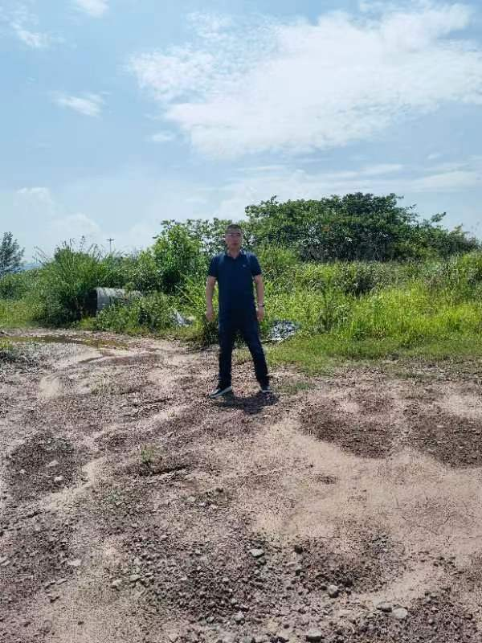
现场开展工作情况 | 勘验人员 |  | 勘验时间 |  |  |  | 勘验任务 |  | 勘验中的问题
现场开展工作情况 | 包鹏 |  | 2022.8.20 |  |  |  | 现场指导 |  | 详见现场勘察记录表
现场开展工作情况 | 顾维远 |  | 2022.8.20 |  |  |  | 报告编制和现场资料收集

